PRESS MARZO 2016

Mettiti a bagno, qualunque sia il tuo stile di vita.
Per rigenerare corpo e mente puoi scegliere tra un’infinità di proposte bagno firmate Victoria + Albert, dalle tradizionali alle più moderne.

La scelta di un bagno implica elementi e varianti diverse, talvolta complesse. Non basta decidere in funzione dell’estetica ma è sempre più fondamentale considerare l’elemento funzionale ed ergonomico.

La vasca da bagno, in particolare, deve essere confortevole per soddisfare le diverse esigenze. Immergersi in una vasca da bagno significa stare comodi a lungo, assolvere alle funzioni di pulizia nei minimi dettagli, rilassarsi con un buon libro o addirittura appisolarsi. C’è chi preferisce rimanere in posizione eretta, chi si lascia andare completamente e chi investe il momento del bathing per fare peeling e massaggio. Un momento dove ognuno di noi conquista prezioso tempo per sè.

Con Victoria + Albert è possibile scegliere tra una vasca reversibile doppia che accoglie due persone e una soluzione singola Nel primo caso, perfetta per accogliere due persone, la vasca dispone di un comodo scarico nel centro a lato evitando così che uno degli ospiti sia a contatto con la rubinetteria, normalmente posizionata a fine vasca. Nella versione singola troviamo maggiore versatilità sul posizionamento della rubinetteria.
Il noto marchio inglese offre una gamma di 24 diverse vasche per soddisfare tutti i gusti e le silhouette, che vanno dallo stile più tradizionale ai modelli contemporanei. La riscoperta dello star bene, la ricerca di una maggiore energia, contribuiscono a rasserenare l’animo umano che migliora la propria qualità della vita, allontanando lo stress, e riducendo il rischio di malattie.
Come con qualsiasi elemento chiave dell’arredo di casa, anche le vasche si dovrebbero provare prima di acquistarle - e in questo senso Victoria + Albert anticipa questa tendenza offrendo la possibilità a tutti gli utenti che visiteranno gli showroom italiani.

Le vasche freestanding di Victoria + Albert si possono si possono toccare per capire i vantaggi di un materiale cosi unico come il QUARRYCAST®, - costituito da roccia calcarea Volcanic Limestone™ naturalmente bianca e scientificamente provato che trattiene il calore più della ghisa e dell’acrilico.

Miscelato con resina che ha elevate caratteristiche di isolamento termico, resiste al calore e agli shock termici - e garantisce il massimo della qualità e della durata dei prodotti (garanzia di 25 anni). Alle vasche è possibile abbinare lavabi coordinati realizzati nello stesso materiale.

I modelli di vasche Victoria + Albert sono tantissimi: compatti, ampi, per accogliere un single o una coppia. Forme morbide, squadrate, ovali, asimmetriche che offrono soluzioni infinite per diversi progetti d’arredo.

Edge: design cubico, ideale per chi ama stare eretto. E’ molto profonda e accoglie due persone nonostante le dimensioni compatte di 1498 mm. L'aggiunta dello schienale Backrest introduce la possibilità di appoggiare comodamente il capo scegliendo il livello di inclinazione preferito.
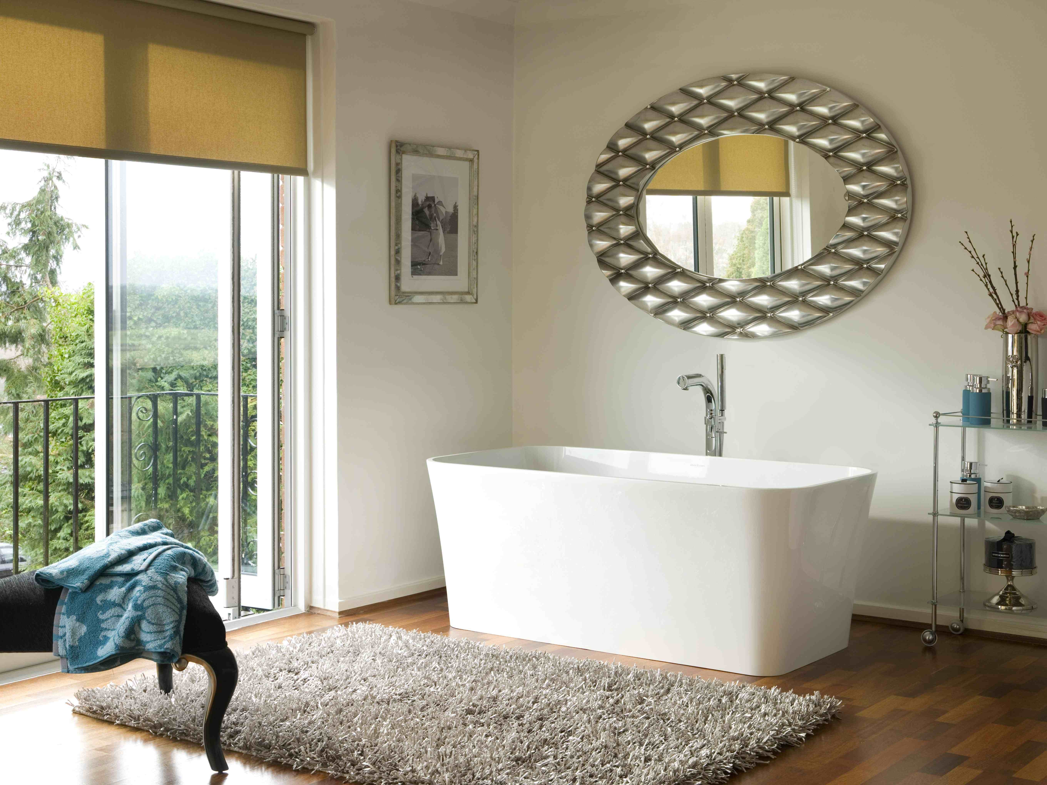

Mozzano: il design senza limiti perfetto per essere posizionata al centro di un piccolo bagno. Bella, architettonica, ultramoderna ha curve intime e avvolgenti, trasmette una chiara idea di contemporaneità e modernità insieme. L’angolo di inclinazione di 40°, ideale per un bagno rilassante, e l’ingombro minimo di 1700 mm ne fanno una esperienza unica per l’utente.
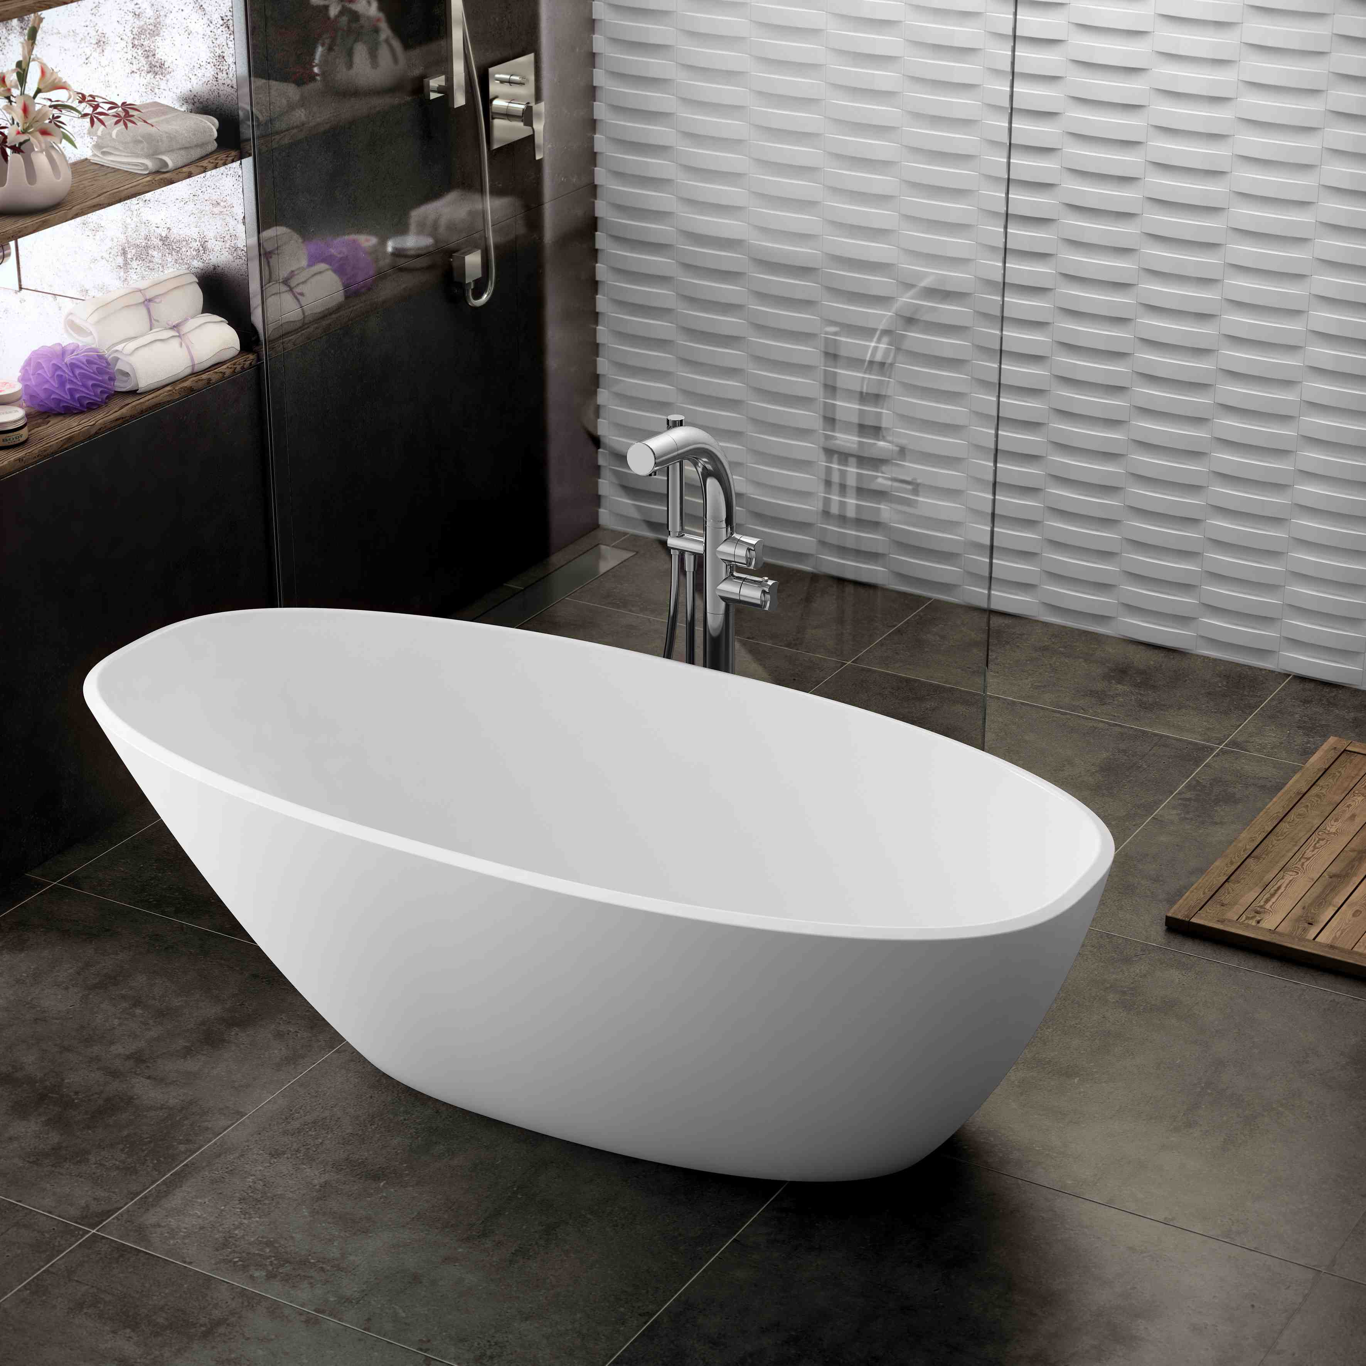
La forma asimmetrica agevola l’immersione e risulta estremamente comoda nella fase di completa immersione. Il disegno interno della vasca permette un facile sostegno dei piedi pur essendo completamente immersi.

Marlborough: tradizionale con stile si basa su un disegno francese "bateau". E’ lunga 1901 mm lunga ed è la soluzione d’arredo perfetta per un bagno, una camera da letto o una zona living di grandi dimensioni. Al centro, la vasca si abbassa, rendendo facile l’accesso. Ideale per bagnarsi comodamente in due o con bambini.
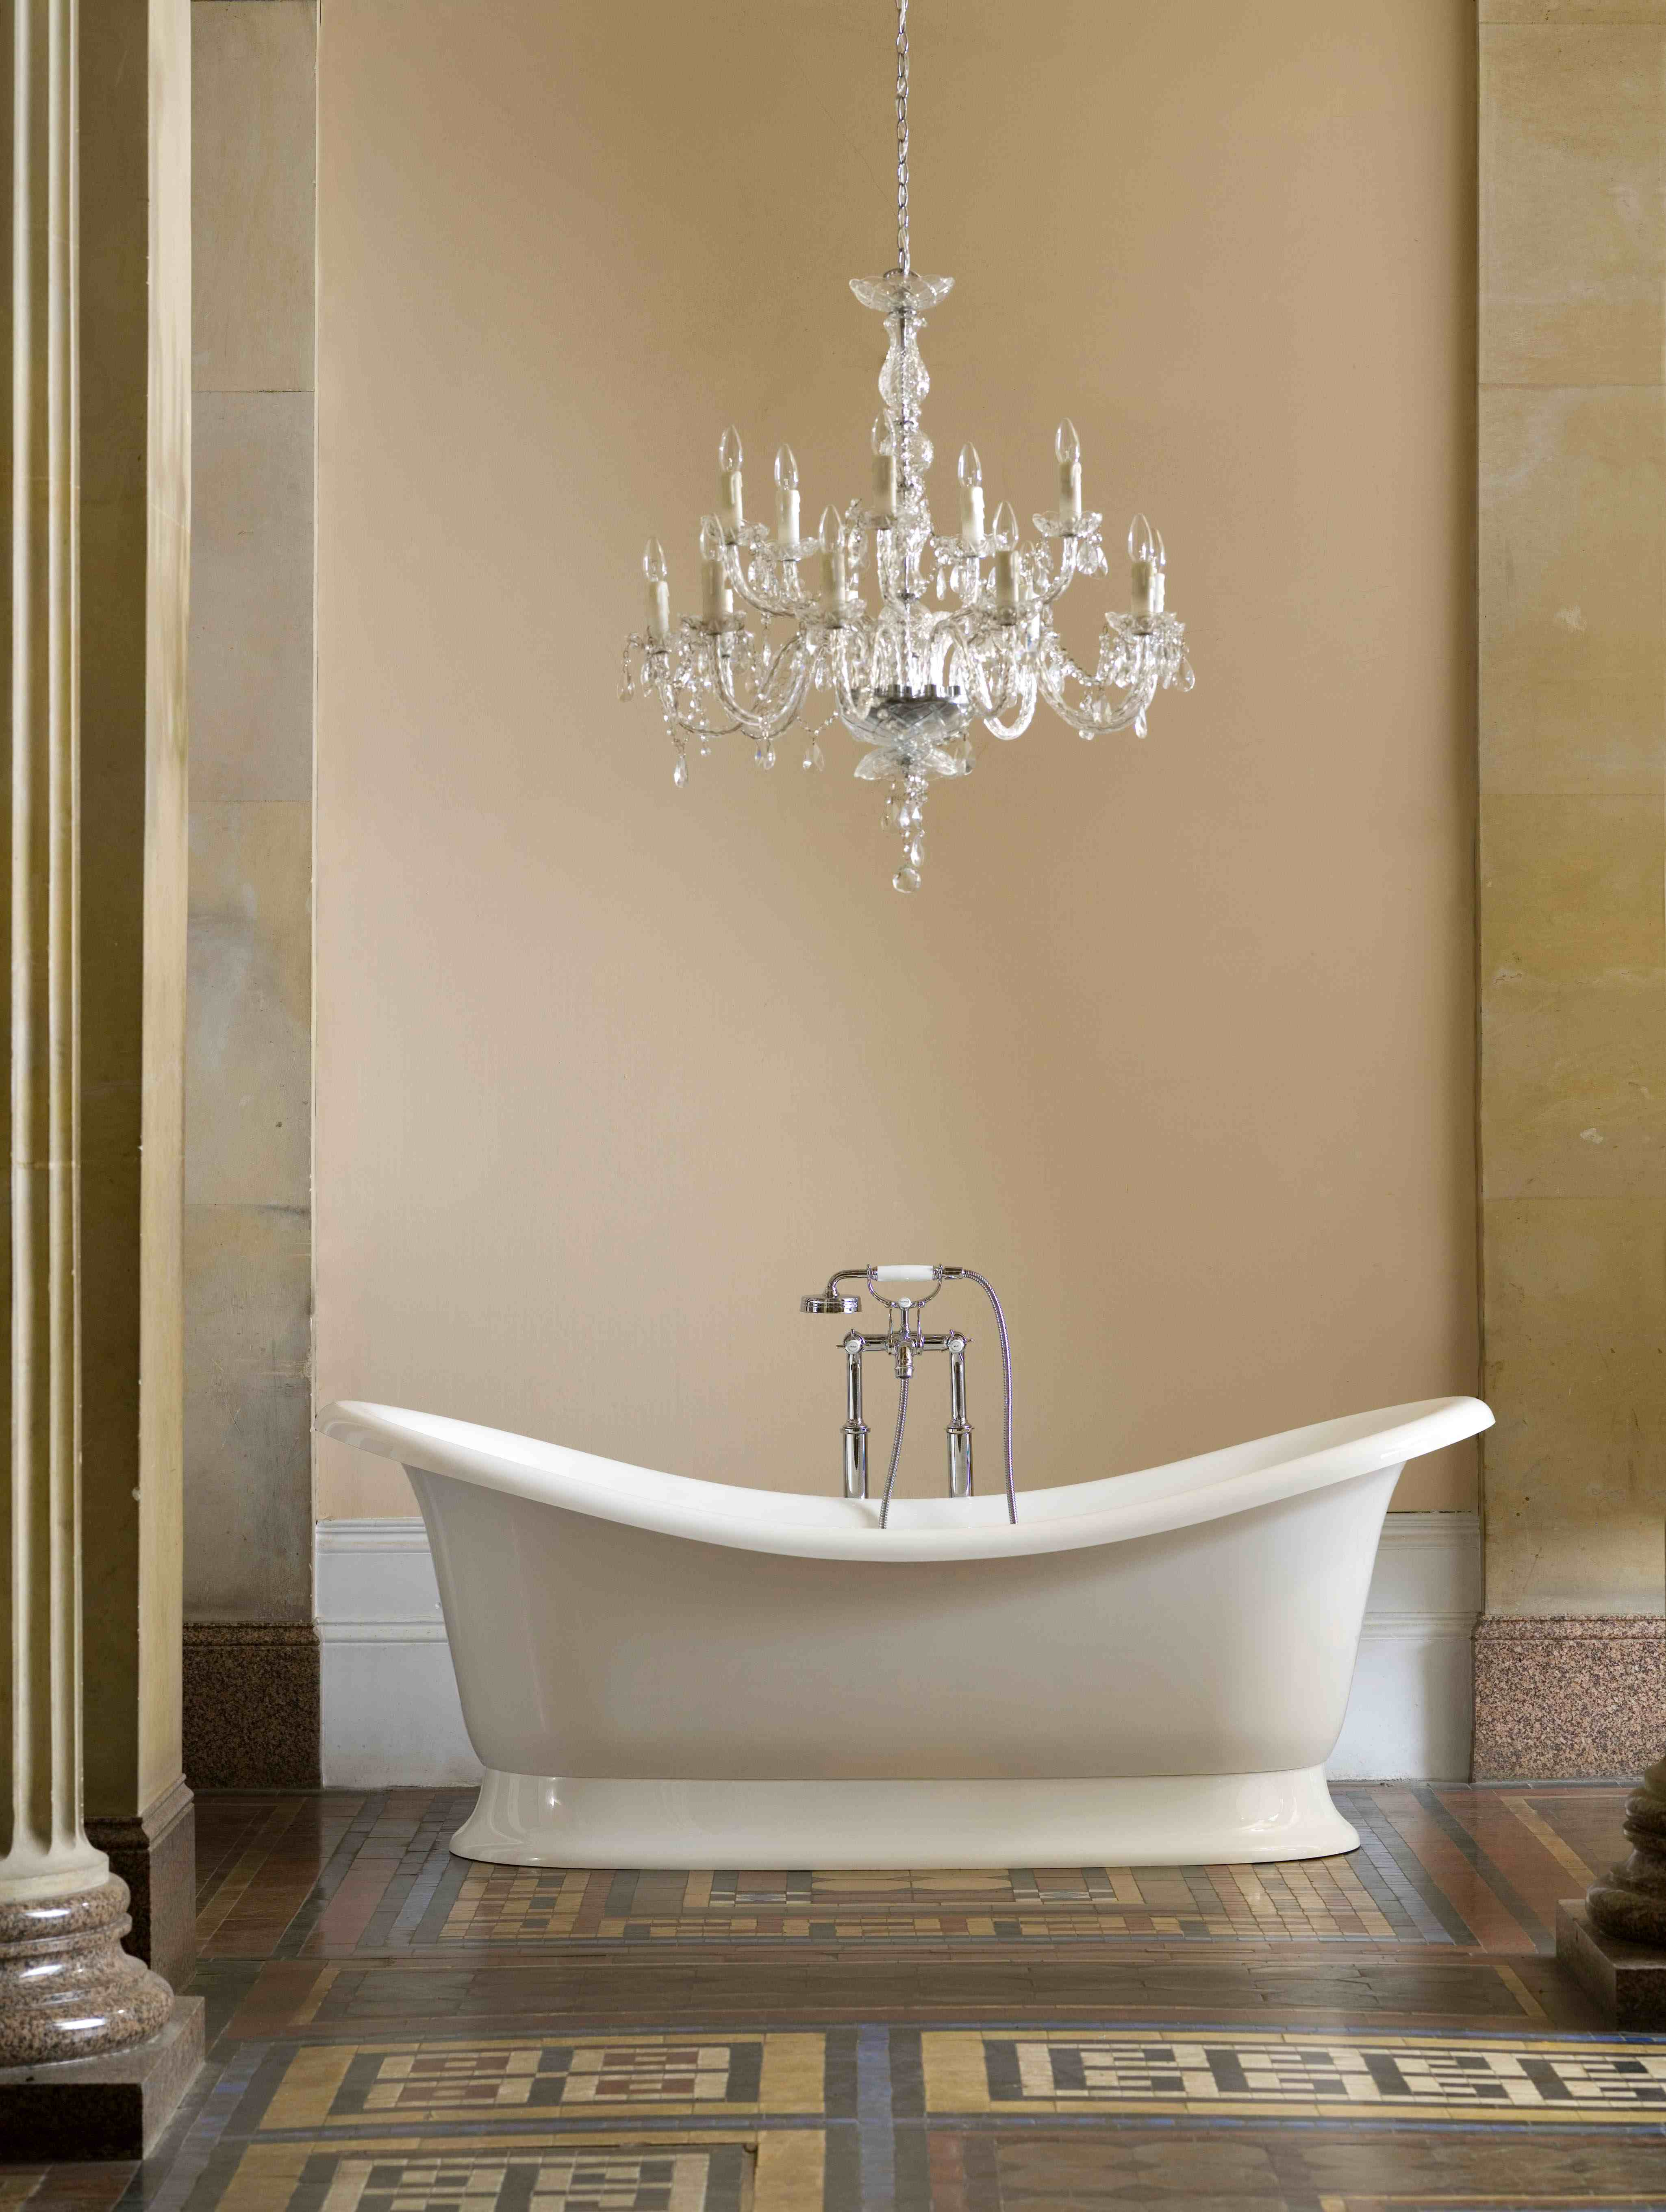

Drayton: di chiara ispirazione inglese, racchiude tutta l’essenza del periodo Vittoriano con l’aggiunta di elementi moderni quali la comodità, la maggiore larghezza, profondità e lunghezza.
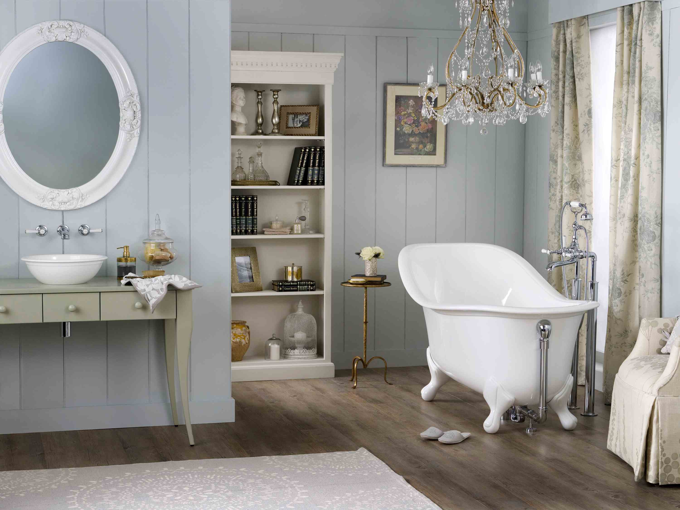
Snella e flessibile la vasca freestanding ha un’ampia zona retrostante che consente l’inclinazione a 25° e supporta perfettamente le spalle e il capo per un bagno generoso e rilassante. La lunghezza è ideale per stendere facilmente le gambe ma anche per mantenere i capelli asciutti.

Press&PR Italia: tac comunic@zione
di Paola Staiano e Andrea G. Turatti
Milano- Genova
tel. +39 02 48517618 – 0185 351616
fax + 39 02 462037
e-mail: press@taconline.it
sito web: www.taconline.it
Sede
Victoria + Albert Ltd
Unit B Hortonwood 37,
Telford, Shropshire, TF1 7XT - UNITED KINGDOM
Tel: +44 (0)1952 221100 Fax: +44 (0)1952 221111

Showroom
316-317 Design Centre Chelsea Harbour
LONDON SW10 0XE - UNITED KINGDOM
Tel: +44 (0)20 7351 4378

Ufficio Vendite Europa
Victoria + Albert Ltd
Tel: +34 93 55 65 482 Fax: +34 93 55

